SystemInfo のサンプル

# *このサンプルは、2016 年 8 月の Xbox One XDK 以降と互換性があります。*

# 概要

このサンプルでは、システム情報やハードウェアの性能を照会するための数多くの Xbox One の API について紹介します。

# サンプルの使用

このサンプルには、技術的な情報を含む多くのテキスト ページがあります。

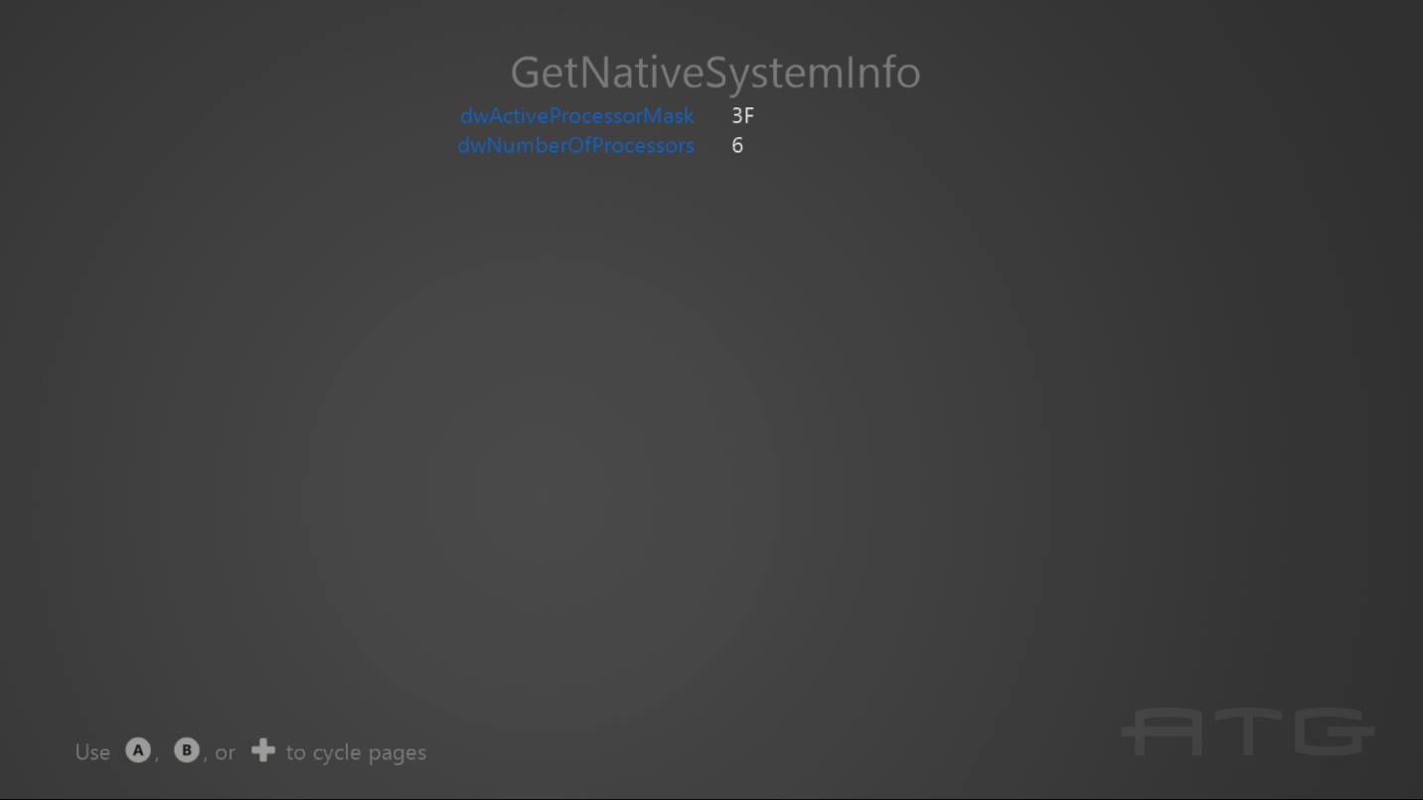

ゲームパッド コントローラーでページを切り替えるには、A またはDPad 右、または B またはDPad 左を使用します。

# 実装上の注意

重要なコードは、**Render** 関数内の switch case です。

# 更新履歴

最初のリリース、2016 年 10 月。2017 年 6 月のリリースで GetConsoleType API を更新。

# プライバシーステートメント

サンプルをコンパイルして実行すると、サンプルの実行可能ファイルの名前がMicrosoftに送信され、サンプルの使用状況の追跡に役立ちます。このデータ収集を無効にするには、Main.cppの「Sample Usage Telemetry」というラベルの付いたコードブロックを削除します。

マイクロソフトのプライバシーポリシー全般に関する詳細については、 [Microsoftのプライバシーステートメント](https://privacy.microsoft.com/ja-jp/privacystatement/)をご参照ください。